МИНИСТЕРСТВО ОБРАЗОВАНИЯ РЕСПУБЛИКИ БЕЛАРУСЬ

УЧРЕЖДЕНИЕ ОБРАЗОВАНИЯ

“БРЕСТСКИЙ ГОСУДАРСТВЕННЫЙ ТЕХНИЧЕСКИЙ УНИВЕРСИТЕТ”

**ИНТЕЛЕКТУАЛЬНЫЕ ИНФОРМАЦИОННЫЕ ТЕХНОЛОГИИ**

По лабораторной работе № __

__________________________________

Выполнил:

Студент группы ИИ-22

Копанчук Евгений Романович

Проверил:

________________

Брест – 202__

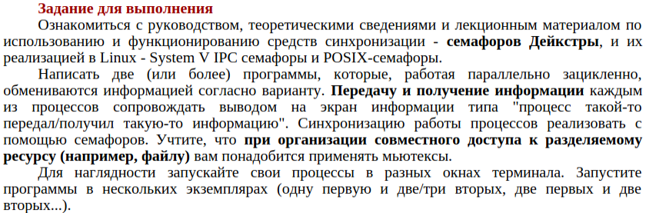



|  |
| --- |
|  |
|  |

|  |
| --- |
|  |

|  |
| --- |
| drop.cpp |
|  |
| get.cpp |
|  |